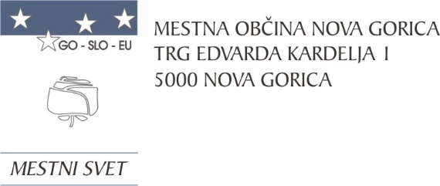

Na podlagi drugega odstavka 204. člena Zakona o urejanju prostora (Uradni list RS, št. 199/21 in 18/23 – ZDU-1O, 78/23 – ZUNPEOVE, 95/23 – ZIUOPZP in 23/24) in 19. člena Statuta Mestne občine Nova Gorica (Uradni list RS, št. 13/12, 18/17 in 18/19) je Mestni svet Mestne občine Nova Gorica na seji dne 12. septembra 2024 sprejel naslednji

S K L E P

o ugotovitvi, da je gradnja odvodnika v Sočo na nepremičninah parc. št. 435/1 in

425/5, obe k.o. 2304 – Nova Gorica, nujno potrebna in v javno korist

1.

Izgradnja predvidenega javnega meteornega kanalizacijskega voda »Odvodnik v Sočo« na podlagi projektne dokumentacije DGD – Projektna dokumentacija za pridobitev mnenj in gradbenega dovoljenja, št. projekta 014-36/22, projektanta SPIT gradbeni inženiring, d.o.o., Vojkova cesta 19, Solkan, na nepremičninah parc. št. 435/1, v predvideni površini 322,1 m2 ter parc. št. 425/5, v predvideni površini 14,2 m2, obe k.o. 2304 – Nova Gorica, je nujno potrebna in v javno korist.

2.

Grafična prikaza načrtovane gradnje javnega meteornega kanalizacijskega voda in delov nepremičnin iz 1. točke tega sklepa sta sestavni del tega sklepa.

3.

Ta sklep začne veljati naslednji dan po objavi v Uradnem listu Republike Slovenije.

Številka: 3503-0003/2024-5

Nova Gorica, dne 12. septembra 2024

Samo Turel

ŽUPAN